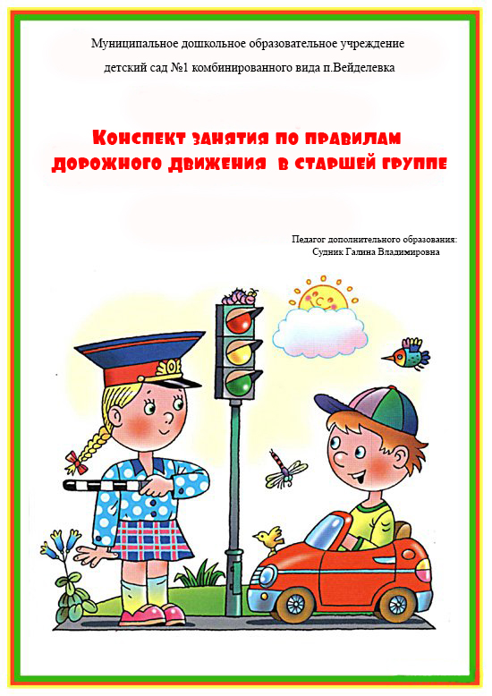

Конспект занятия по профилактике детского травматизма и правилам дорожного движения в старшей группе

Задачи:
1.Закрепление знаний лексических единиц и речевых образцов по теме.
2.Развитие умения использовать полученные знания в разных ситуациях.
3.Разучивание рифмовки.
4. Развитие навыков аудирования.
Оборудование: мягкая игрушка медвежонка, разрезные картинки «дорожные знаки», картинка «Светофор», круги красного, желтого, красного цвета.

Ход занятия:
1.Приветствие.
2.Фонетическая зарядка.
Отработка звуков из фонетической сказки о язычке.
3.Закрепление знаний лексических единиц и речевых образцов по теме.
Учитель: Hello, children. I am glad to see you. Сегодня мы с вами отправимся в путешествие в волшебный город. Но чтобы туда попасть, нам нужно произнести волшебные слова. Повторяем за мной:
Up-down, up-down.
What is the way?
To Magic town? Where?
Where? Up in the air.
Close your eyes.
And you are there.
Учитель: Open your eyes. Вот мы и в волшебном городе. А что это за город вы догадаетесь, отгадав загадку.

Чтоб тебе помочь, дружок, Путь пройти опасный,
День и ночь горят огни, Зеленый, желтый, красный.
Учитель: Что это? (Ответы детей). Правильно, это светофор. Мы с вами в городе «Веселый светофор».
Учитель: Смотрите, нас кто-то встречает.
(В волшебном городе детей встречает медвежонок и просит у них помощи)
Медвежонок: Здравствуйте, ребята. Помогите мне, пожалуйста, злая волшебница заколдовала все светофоры в городе.
Учитель: Ребята, вы готовы помочь медвежонку расколдовать светофоры?
Дети: Да!
Медвежонок: Ребята, скажите, а зачем нам нужен светофор? (Ответы детей) А как он выглядит? Из каких цветов он состоит? (Ответы детей) Какие молодцы!
Учитель: Чтобы расколдовать светофоры, нужно рассказать, что обозначают цвета светофора.

Сейчас мы с вами разучим команды светофора. Что значит, когда светофор горит красным, желтым и зеленым светом? Красный – стой, по-английски STOP, желтый – подожди, по-английски WAIT и зеленый – иди, по-английски GO.

4.Разучивание рифмовки.
The yellow says “wait”,
The red says “stop”,
The green says “go”,
Now, do so!
Ребята, а теперь давайте немного поиграем.
5.Игра «Traffic lights»
Педагог по очереди показывает детям круги красного, зелёного и жёлтого цветов. Когда дети видят красный цвет – они стоят на месте, жёлтый – присаживаются, зелёный – идут. Постепенно темп игры ускоряется, детям нужно быть всё более внимательными, чтобы не ошибиться в выборе действия. Тот, кто совершил ошибку, из игры выбывает. Игра продолжается до выявления победителя.
6.Физкультминутка.
Дети совместно с учителем выполняют зарядку и показывают движения.
We go by car. «Держат руль»
We go by train, Показывают руками вращающиеся колеса поезда.
We go by boat, «Гребут веслами».
We go by plane. Показывают «крылья самолета».
We go by land Маршируют.
And sea and air. Делают гребки перед собой, затем поднимают руки вверх.
Учитель: Вот мы и расколдовали светофор и оказались на перекрестке. Но злая волшебница заколдовала весь город и все пешеходные переходы исчезли. Мы должны определить, где должен находиться пешеходный переход.
Ребята, давайте поиграем в игру «Собери знак».
7. Игра «Собери знак»
(Проводится игра, дети из отдельных деталей собирают все известные им знаки и показывают, что они обозначают).
Дети устанавливают знак на место пешеходного перехода и выкладывают через дорогу белые полоски из бумаги.
8.Развитие навыков аудирования.
Учитель: - Все мы знаем, что нужно соблюдать ПДД. Сейчас я буду вам перечислять правила, а вы будете говорить «YES», если так правильно делать и «NO», если так делать нельзя.
1) пешеходы должны ходить только по тротуару. И идти по нему нужно, придерживаясь правой стороны, чтобы не сталкиваться со встречными людьми. (YES)
2) при переходе дороги по сторонам смотреть не надо (NO)
3) правильно переходить дорогу нам помогает трехглазый помощник – светофор. (YES)
4) дети должны играть на проезжей части. (NO)
-Stop! Look at the light! First look to the left and then to the right.
-Cross the street where there is a light.
-Always cross the street at the crossing.
-When the light is red wait at the corner.
-When the light is green cross the street.
-We must not walk in front of cars and buses.
-Do not play in the street.
Наше путешествие подошло к концу. Нам пора возвращаться в группу и давайте произнесем волшебные слова:
Up-down, up-down.
What is the way?
To Magic town? Where?
Where? Up in the air.
Close your eyes.
And you are there.
Учитель: Open your eyes. На этом путешествие закончено.
10.Подведение итогов.
Учитель: Что вы сегодня нового узнали? Что с вами мы повторили?
Надеюсь, каждый из вас будет соблюдать ПДД, ведь от этого зависит наша жизнь! Педагог и дети прощаются.

